Задача 1. Написать разложение вектора по векторам 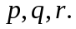
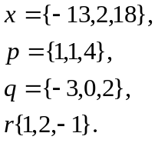

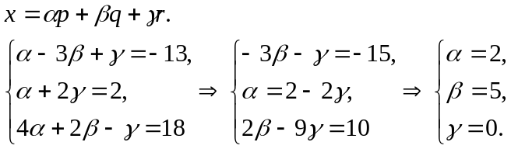

Задача 2. Коллинеарны ли векторы 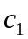и 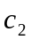, построенные по векторам и ?

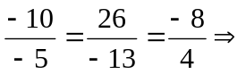векторы и коллинеарны.

Задача 3. Найти косинус угла между векторами 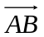и 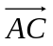.
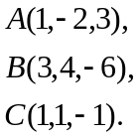

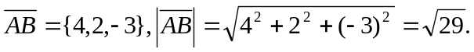
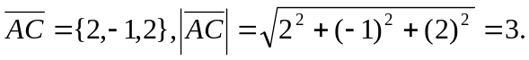
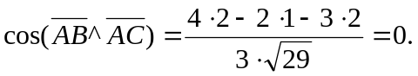
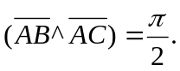

Задача 4. Вычислить площадь параллелограмма, построенного на векторах и .

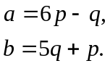
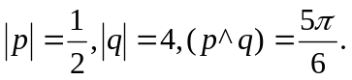
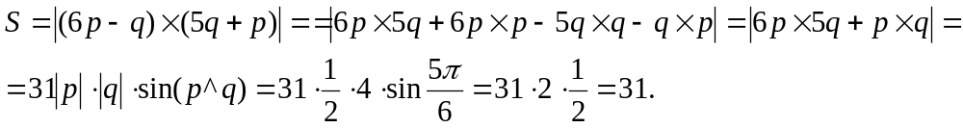

Задача 5. Компланарны ли векторы , и .

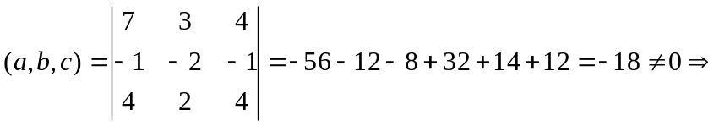векторы , и не компланарны.

Задача 6. Вычислить объем тетраэдра с вершинами в точках 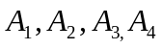 и его высоту, опущенную из вершины 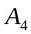 на грань 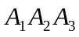.
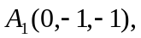
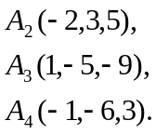

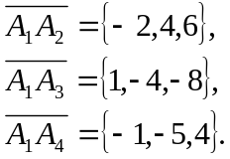
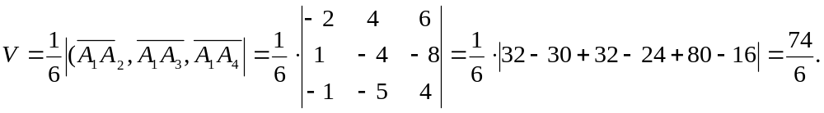
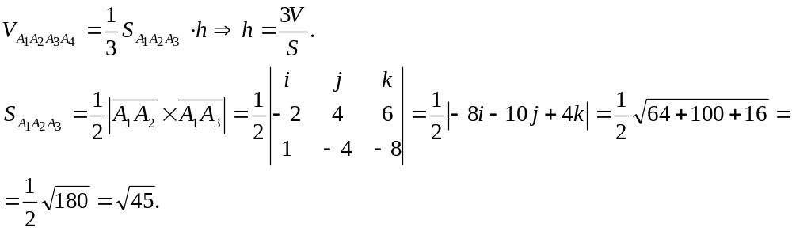
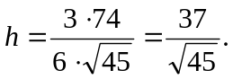

Задача 7. Найти расстояние от точки 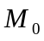до плоскости, проходящей через точки 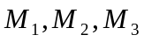.

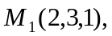
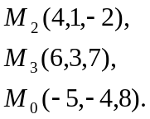

Уравнение плоскости, проходящей через 3 точки
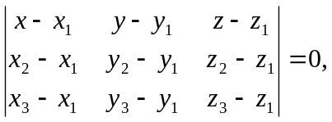

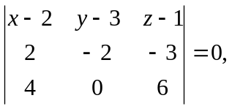
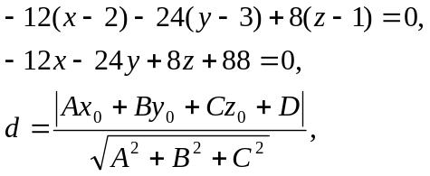
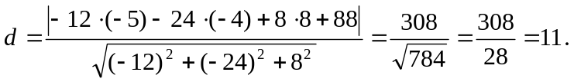

Задача 8. Написать уравнение плоскости, проходящей через точкуперпендикулярно вектору 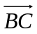.

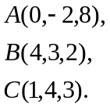
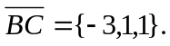

Т.к. вектор 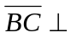искомой плоскости, то его можно взять в качестве вектора нормали, следовательно

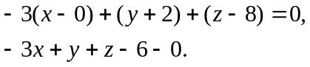

Задача 9. Найти угол между плоскостями.
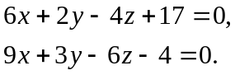

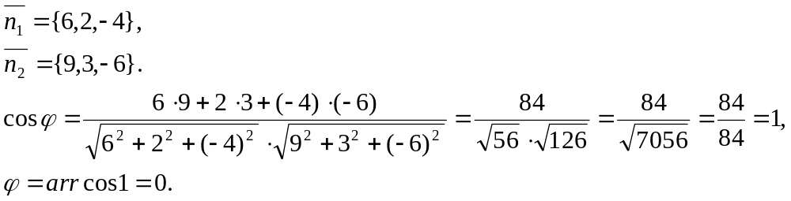

Задача 10. Найти координаты точки , равноудаленной от точек и .
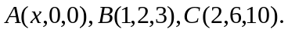

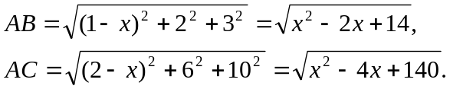
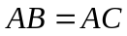 по условию
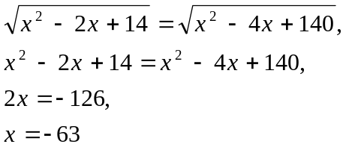
Отсюда, 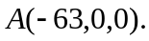

Задача 11. Пусть -коэффициент гомотетии с центром в начале координат. Верно ли, что точка принадлежит образу плоскости ?

При преобразовании подобия с центром в начале координат плоскость переходит в плоскость 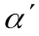.
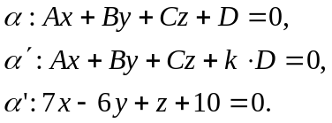
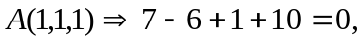
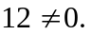
Таким образом, точка не принадлежит образу плоскости .

Задача 12. Написать канонические уравнения прямой.

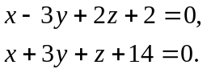

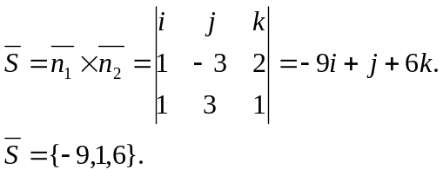
Найдем координаты одной из точек, через которые проходит прямая 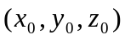.
Зададим координате значение .
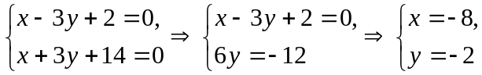

Итак, получается точка с координатами 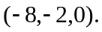
Уравнение прямой
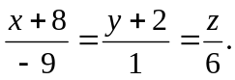

Задача 13. Найти точку пересечения прямой и плоскости.

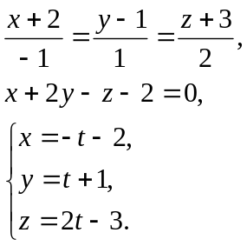

Подставим в уравнение плоскости
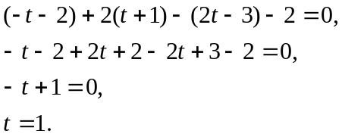

Таким образом, координаты искомой точки 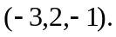

Задача 14. Найти точку 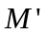, симметричную точке относительно прямой.
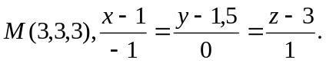

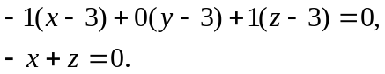

Найдем точку пересечения прямой и плоскости.
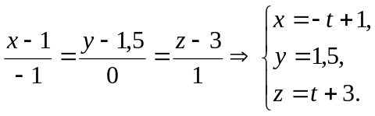
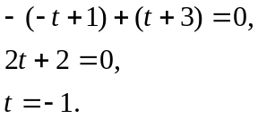
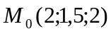- координаты точки пересечения.
Отсюда,
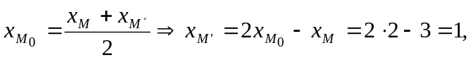
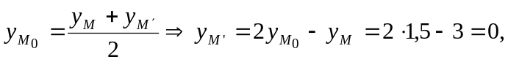
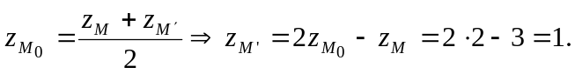
Следовательно, 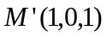- искомая точка.

